**THÀNH PHỐ HỒ CHÍ MINH**

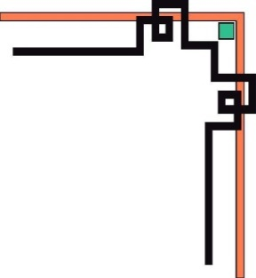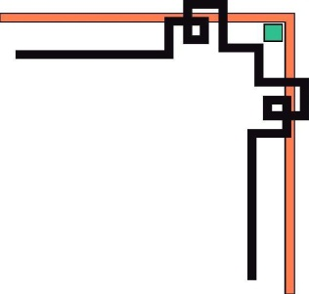

**TRƯỜNG ĐẠI HỌC SÀI GÒN**

**Project Proposal_ Nhóm 8**

**Quản lý giải bóng đá vô địch quốc gia**

*Sinh viên thực hiện:*

Lê Duy Quân

Lê Trọng Luân

Nguyễn Ngọc Tài

Nguyễn Thị Thảo Nguyên

Thành phố Hồ Chí Minh, tháng 2 năm 2025

Project Proposal

Title: Phát triển hệ thống phần mềm quản lý giải vô địch bóng đá quốc gia: Tăng cường hiệu quả và tính minh bạch

1. **Introduction**: Trong bối cảnh các giải vô địch bóng đá quốc gia ngày càng thu hút sự quan tâm lớn từ người hâm mộ và các nhà đầu tư, việc quản lý các thông tin liên quan đến giải đấu một cách hiệu quả và minh bạch trở thành yếu tố quan trọng. Một hệ thống phần mềm quản lý giải vô địch bóng đá quốc gia sẽ giúp tối ưu hóa quá trình tổ chức, quản lý trận đấu, xếp hạng đội bóng, và giám sát kết quả thi đấu. Tuy nhiên, các phần mềm hiện tại chưa đáp ứng đầy đủ các yêu cầu về hiệu suất và tính minh bạch trong quá trình quản lý. Do đó, phát triển một hệ thống phần mềm mới sẽ là giải pháp thiết thực để cải thiện các yếu tố này.
2. **Problem Statement**: Các hệ thống quản lý giải vô địch bóng đá quốc gia hiện tại vẫn còn thiếu các tính năng hiện đại và chưa đáp ứng đầy đủ yêu cầu về hiệu quả và tính minh bạch. Các vấn đề nổi bật bao gồm:
   * Thiếu sự liên kết giữa các khâu trong quy trình tổ chức giải đấu.
   * Hệ thống xếp hạng và thống kê chưa được tối ưu.
   * Khả năng truy xuất thông tin và giám sát kết quả chưa thực sự rõ ràng, gây khó khăn cho người hâm mộ và các bên liên quan.
3. **Objectives:**
   * Phân tích và phát triển hệ thống phần mềm quản lý giải đấu bóng đá quốc gia.
   * Tối ưu hóa quy trình quản lý trận đấu, bảng xếp hạng và thống kê đội bóng.
   * Xây dựng hệ thống giám sát kết quả thi đấu minh bạch, dễ dàng truy xuất.
   * Đảm bảo tính linh hoạt và hiệu suất trong quá trình vận hành hệ thống.
4. **Methodology**: Dữ liệu: Sử dụng các bộ dữ liệu từ các giải vô địch bóng đá quốc gia, thông tin đội bóng, lịch thi đấu và kết quả trận đấu. Phương pháp nghiên cứu:
   * Thiết kế và phát triển hệ thống phần mềm quản lý giải đấu với các tính năng như quản lý lịch thi đấu, xếp hạng, thống kê, và kết quả trận đấu.
   * Sử dụng các phương pháp phát triển phần mềm Agile để đảm bảo tính linh hoạt và đáp ứng kịp thời yêu cầu của người dùng.
   * Tích hợp các công nghệ hiện đại như AI để dự đoán kết quả trận đấu và phân tích hiệu suất của đội bóng. Công cụ: JavaScript, React, Node.js, SQL/NoSQL, Docker
5. **Expected Outcomes:**
   * Một hệ thống phần mềm hoàn chỉnh giúp quản lý giải vô địch bóng đá quốc gia, với các tính năng dễ sử dụng và dễ dàng triển khai.
   * Bảng xếp hạng và thống kê được cập nhật tự động và chính xác sau mỗi trận đấu.
   * Hệ thống giám sát kết quả thi đấu và truy xuất thông tin được cải thiện, giúp nâng cao tính minh bạch trong giải đấu.
   * Một hệ thống linh hoạt và có khả năng mở rộng để đáp ứng các nhu cầu thay đổi trong tương lai.
6. **Planning:**

|  |  |  |
| --- | --- | --- |
| Giai đoạn | Nội dung | Thời gian |
| 1 | Nguyên cứu lý thuyết và phân tích yêu cầu hệ thống | Tuần 1 - 2 |
| 2 | Thiết kế kiến trúc và giao diện người dùng | Tuần 3 - 5 |
| 3 | Phát triển phần mềm và tích hợp các chức năng chính | Tuần 6 - 8 |
| 4 | Kiểm thử, tối ưu hóa hệ thống và hoàn thiện tính năng | Tuần 9 - 10 |
| 5 | Triển khai hệ thống và viết báo cáo kết quả | Tuần 11 - 12 |

1. **Resources & Budget**:
   * Nhân lực: 1-2 lập trình viên, 1 chuyên gia về quản lý giải đấu bóng đá, 1 tester.
   * Công cụ: Server Cloud, IDE (VS Code, IntelliJ), các dịch vụ đám mây (AWS/GCP), công cụ quản lý dự án (Jira, Trello).
   * Ngân sách: Phí dịch vụ đám mây (nếu có), chi phí phát triển phần mềm, chi phí thử nghiệm và triển khai hệ thống.
2. **Conclusion:** Nghiên cứu và phát triển hệ thống phần mềm quản lý giải vô địch bóng đá quốc gia sẽ giúp cải thiện hiệu quả tổ chức và quản lý giải đấu, đồng thời nâng cao tính minh bạch và sự hài lòng của người hâm mộ. Hệ thống này sẽ đóng góp vào việc cải thiện chất lượng các giải đấu bóng đá, giúp tăng trưởng và phát triển mạnh mẽ cho các giải vô địch trong tương lai.